Grid ad Albero (TreeGrid)
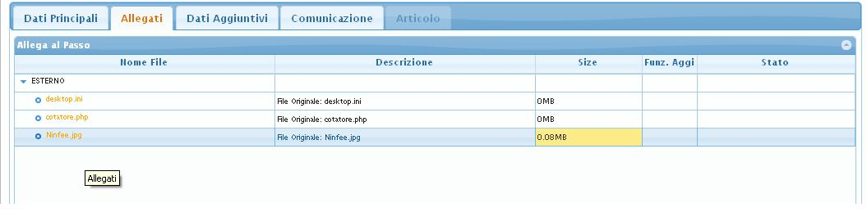
Per impostare una grid ad albero come questa:
Occorre definire dei parametri alla tabella. Prima di tutto tra i metadati della tabella dovremo definire:
- treeGrid:true, : Che abilita il comportamento “ad albero” può assumere la tabella.
- treeGridModel:'adjacency', : Determina il metodo utilizzato per la TreeGrid
- ExpandColumn :'NOMECOLONNA', :Dove vogliamo che l'effetto ad albero abbia effetto. (Solitamente di fianco alla prima colonna della tabella)
All'interno della grid dovremo definirne una colonna “INDICE” che dovrà avere le seguenti caratteristiche:
- Essere ,ovviamente, un td→generico.
- Avere un nome univoco , come ad esempio “INDICE”
- Tra gli attributi:
  - Class:
    - {hidden:true,key:true} : In questo caso viene nascosta(hidden:true) e impostata come chiave (key:true).
Progettazione Grid ad Albero visualizzazioni.

